*高校生活支援カードの作成と活用マニュアル*

高校生活支援カードについて

目　的：　高校生活支援カードは、高校生活に不安を感じている生徒や理解されにくい障がいである発達障がいのある生徒、またはその特性のある生徒等の状況やニーズを入学時に把握し、指導・支援のスタートとすることを目的にします。高校生活支援カードの作成が、個別の教育支援計画の作成のはじまりとなり、カードの内容をもとにして、個別の教育支援計画の記載をすることができます。

様　式：　学校の状況に応じて、Ａ４版とＡ３版のどちらかの様式を選択します。

時　期：　入学時の合格者説明会等で高校生活支援カードを配付し、入学手続き時等に回収します。

対　象：　全ての入学者を対象とします。

（ただし、生徒の状況により個別に聞取り等が必要な場合は、別途対応することも可能です。）

記入者：　保護者、本人

管　理：　学級担任等

活　用：　中学校訪問、保護者面談、ケース会議、教育相談、学年会議、学習支援、事象等対応、

進路指導（障がい受容等）個別の教育支援計画作成等

参考書籍：　・高校で学ぶ発達障がいのある生徒のための明日からの支援に向けて

　　　　　　・高校で学ぶ発達障がいのある生徒のための共感からはじまる「わかる」授業づくり

　　　　　　・高校で学ぶ発達障がいのある生徒のための社会参画をみすえた自己理解

＜高等学校学習指導要領一部抜粋＞

障害のある生徒などについては，各教科・科目等の選択，その内容の取扱いなどについて必要な配慮を行うとともに，特別支援学校等の助言又は援助を活用しつつ，例えば指導についての計画又は家庭や医療，福祉，労働等の業務を行う関係機関と連携した支援のための計画を個別に作成することなどにより，個々の生徒の障害の状態等に応じた指導内容や指導方法の工夫を計画的，組織的に行うこと。

個別の教育支援計画の作成

**ＳＴＥＰ１**

**ＳＴＥＰ２**

**個別の指導計画**

**高校版 個別の教育支援計画**

**高校生活支援カード**

**Ⅰ将来の目標等について**

**【生徒が記入】**

**○教科の指導・支援方針・内容**

**○生徒の状況**

**○支援の目標**

**○支援の内容**

**○評価の観点**

**○評価（評価の時期）**

**○障がい等の状況**

**○本人・保護者のニーズ**

**○関係機関との連携**

**○支援の目標**

**○支援の内容**

**○評価（評価の時期）**

**○保護者の署名**

状況に応じて

ケース会議等の開催

**Ⅱ地域との関わりについて【保護者が記入】**

**Ⅲ安全で安心な学校生活を過ごすために**

**【保護者が記入】**

**・学校生活への不安**

**・配慮や支援の内容**

**・障がい等について**

**・評価の要望**

**状況の把握**

**気づき・連携**

**高校生活支援カードの作成**

**ＳＴＥＰ１**

**Ａ４版　高校生活支援カード**

高校生活支援カード

Ａ３版 高校生活支援カードは、Ａ３用紙裏表１枚で構成されています。Ａ４版と記載内容は同様ですが、自由記述のスペースを大きくし、行間にゆとりをもたせております。

配付時も回収時も、二つ折り（Ａ４サイズ）にします。

Ａ４版 高校生活支援カードは、Ａ４用紙裏表１枚で構成されています。Ａ３版と比べて自由記述のスペースが小さくなっていますが、記載内容は同様です。中央で二つ折りにして回収します。

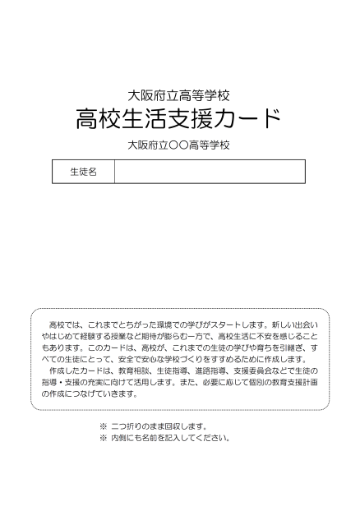

表面

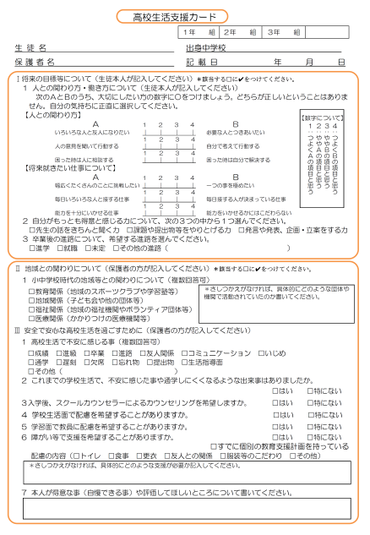

裏面

高校生活支援カード

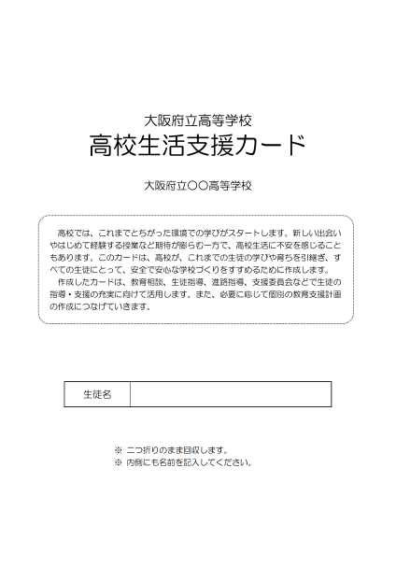

表面

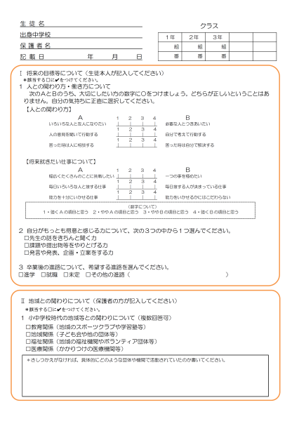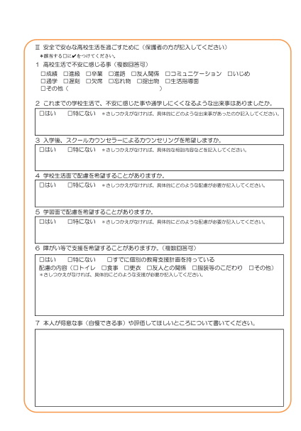

裏面

**Ａ３版　高校生活支援カード**

高校生活支援カードの内容は、学校の状況に応じて、質問の文言の変更（内容が変わらない範囲で）、選択肢の変更、ルビうち、レイアウトの変更、質問項目の追加が可能です。なお、高校版 個別の教育支援計画作成に必要な項目（Ⅰ２、３、Ⅱ１、Ⅲ１、４、５、６、７）以外の項目については、削除あるいは学校が独自に作成した別の項目に変更可能とします。

Ａ４版　高校生活支援カード　表面

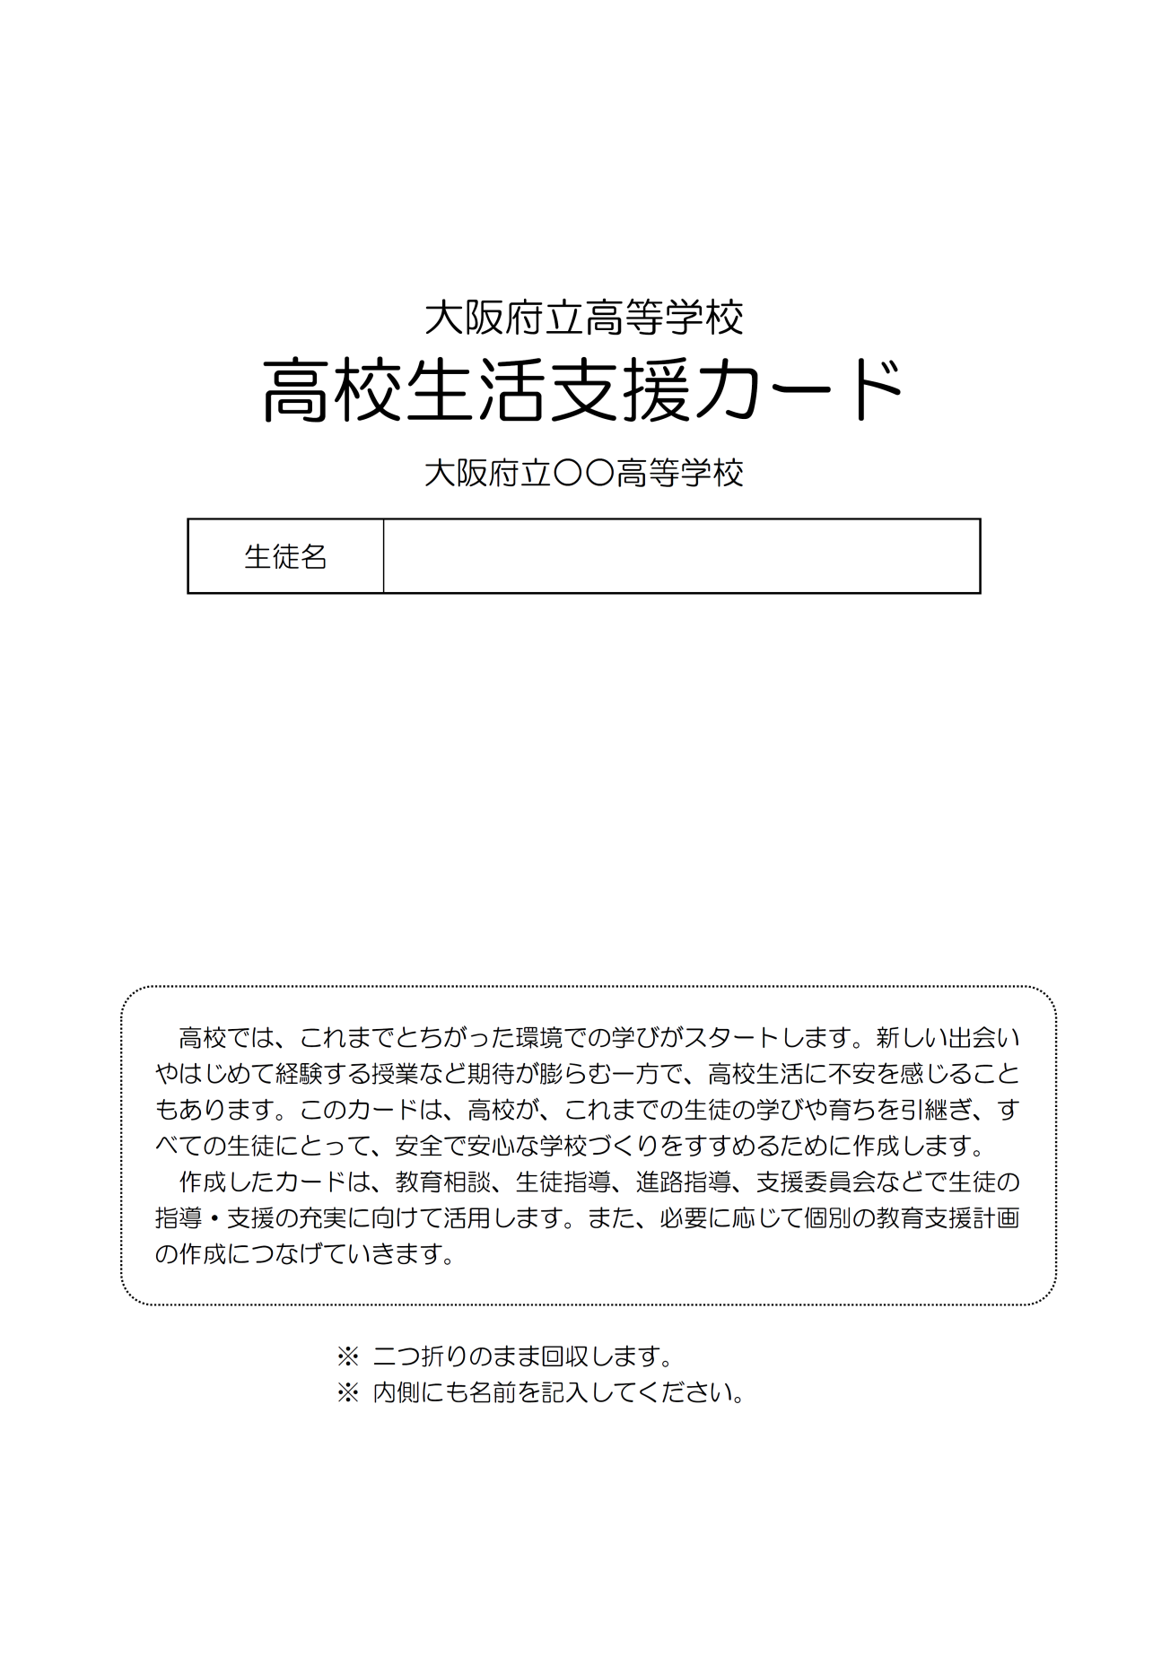

学校の状況により文章を変更することは可能

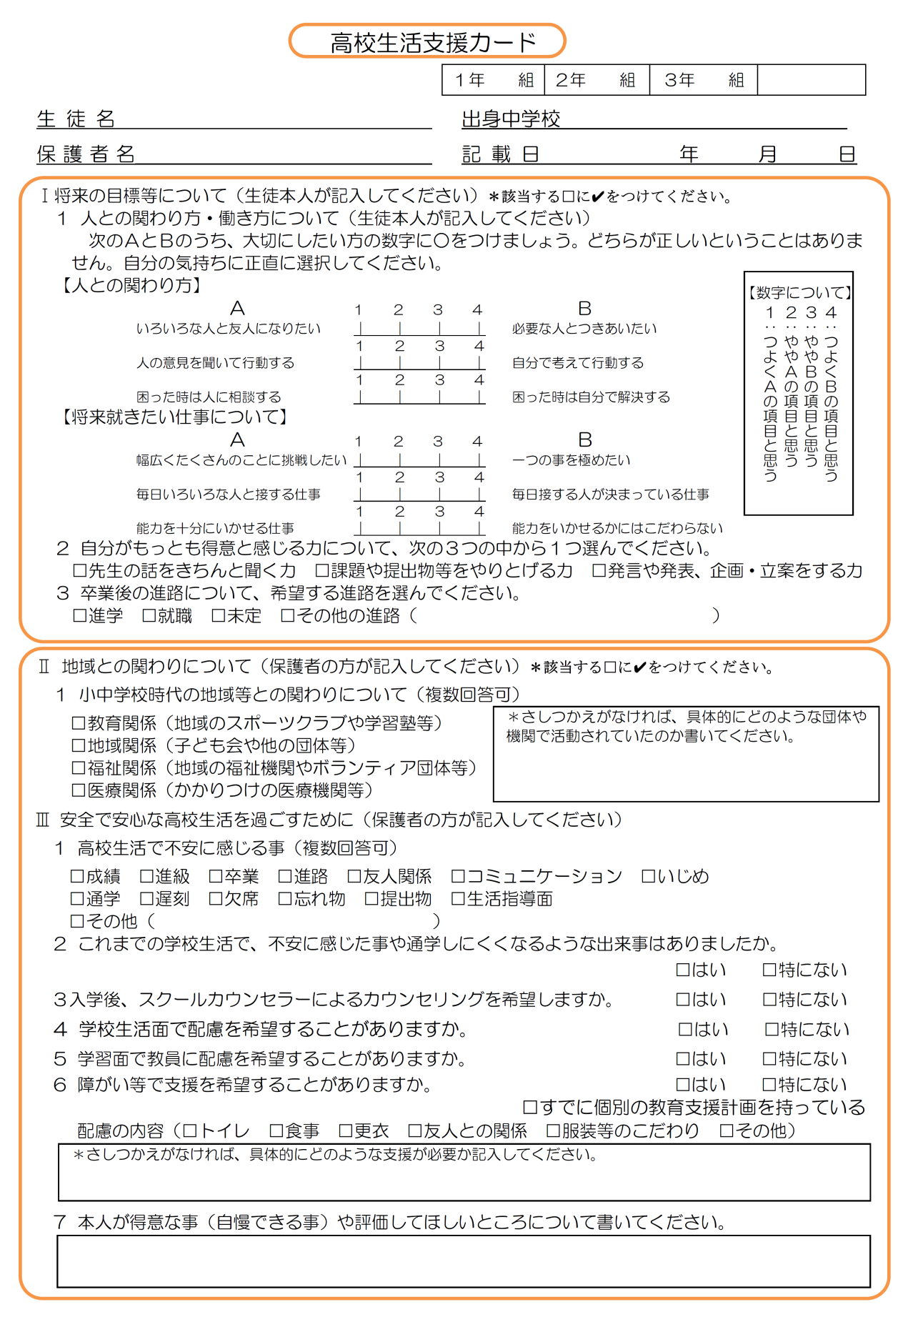

Ａ４版　高校生活支援カード　裏面

人との関わり方、職業観について本人の心情を把握します。質問項目を追加することは可能

本人のニーズ

得意な力については、選択肢を変更することはできませんが、記述を変えることは可能

（例：□先生の話をきちんと聞く力⇒□先生の指示を的確に把握する力）

自己認知

評価（＊）

長期的目標

選択肢を追加することは可能

（例：□進学⇒□国立大学　□私立大学　□専門学校

□就職⇒□就職　□アルバイト）

関係機関との連携

選択肢の説明文（カッコ内の文章）を変更することは可能

保護者のニーズ

選択肢を追加、変更することは可能

（例：□言語）

選択肢を追加、変更することは可能

（例：□座席　□制服）

障がい等の有無

支援の内容

得意・評価（＊）

＊得意・評価の欄の3つの観点については、冊子「高校で学ぶ発達障がいのある生徒のための共感からはじまる『わかる』授業づくり」の理論編Ｐ21～Ｐ23、資料編Ｐ95～Ｐ107をもとに設定しています。

＊　　印は、高校版 個別の教育支援計画に必要な項目

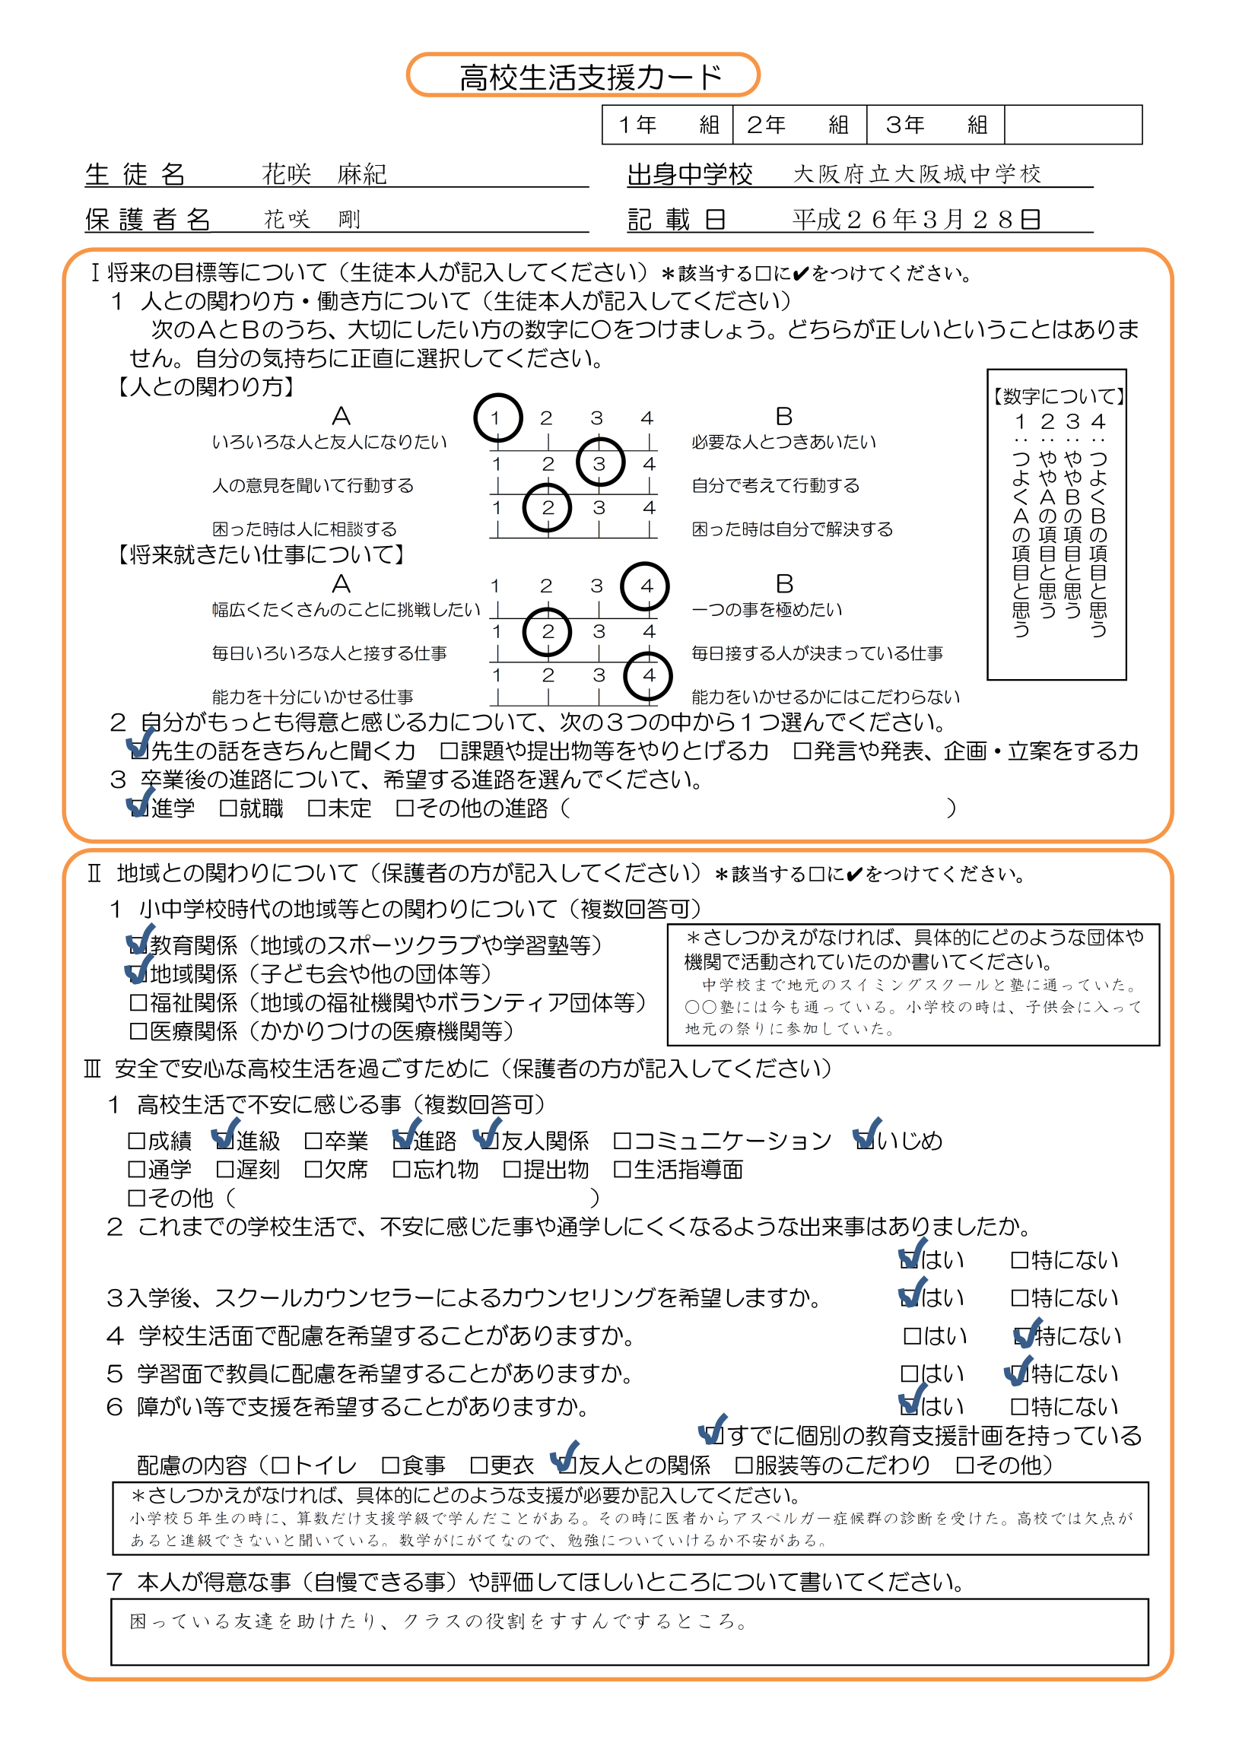

Ａ４版　高校生活支援カード　記入例

**高校生活支援カードの活用**

～　これまでの学びと育ちの引継ぎと支援　～

**ＳＴＥＰ２**

担　任

担当委員会等

各委員会、分掌等

担　任

担当者

共　有

回　収

集約・仕分け

保　管

配付・説明

（支援教育コーディネーター等）

（生徒指導・支援・教育相談・人権等）

【合格者説明会】

【入学式等】

【担任回収後】

スクール

カウンセラー

**配付から保管までの流れ**

①中学校訪問

②保護者面談

③ケース会議

④教育相談

⑤学年会議

⑥学習支援

⑦事象等対応

⑧進路指導（障がい受容等）

⑨個別の教育支援計画作成

**カードの活用例**

担　任

＊保護者の署名が必要です。

（支援教育コーディネーター等）

ケース会議等

ケース会議等

担当委員会等

担任・支援教育

コーディネーター等

活　用

記　入

作　成

保　管

対象決定

**高校版　個別の教育支援計画の作成**

本人・保護者のニーズ

**高校生活支援カードモデル校での「３つの成果」**

**Ⅰ 生徒、保護者、地域の状況把握　Ⅱ 保護者、教員の意識改革　Ⅲ 生徒、保護者、教員への支援**

**これまでの学校生活での生徒の状況や生徒への支援、配慮等**

①発達障がい等

②対人関係の課題等

③学校生活における配慮

④いじめ

⑤不登校

⑥帰国、渡日、外国籍等

⑦セクシュアルマイノリティ

⑧虐待・ＤＶ等

⑨学習面でのつまずき

**具体的な支援等**

・中学校等から学校での支援や配慮の引継ぎ

・保護者面談でニーズの聞取り

・関係機関等から支援の引継ぎ

**研修依頼・相談等**

・スクールカウンセラー

・支援教育サポート校

・支援学校リーディングスタッフ

**研修等**

・府立高校における支援教育推進フォーラム

・安全で安心な学校づくり推進事業

学区別研修会

テーマ別研修会

**参考冊子、資料等（大阪府作成）**

・教職員人権研修ハンドブック【全般】 ・ＣＯＭＰＡＳＳシリーズ【全般】　・明日からの支援に向けて【①②③】

・共感からはじまる「わかる」授業づくり【①②⑨】　・いじめ対応プログラムⅠ、Ⅱ【②④】

・中退の未然防止のために【③⑤】　・帰国・渡日生徒の日本語指導に向けた受け入れマニュアル【⑥】

・本名指導の手引【⑥】　・教職員向けＤＶ被害者対応マニュアル【⑧】　・子どもたちの輝く未来のために【⑧】

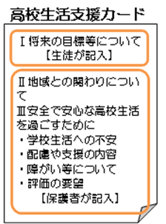

**状況の把握**

**気づき・連携**

高校版 個別の教育支援計画は、高校生活支援カードの記載内容（項目Ⅰ２、３、Ⅱ１、Ⅲ１、４、５、６、７）から作成をはじめることができます。学校が障がい等により、支援や配慮を必要であると判断した生徒に対して作成をします。なお、既に学校独自の様式がある場合は、変更の必要はありません。また、作成にあたっては保護者、本人の署名が必要となります。

**高校版　個別の教育支援計画の作成**

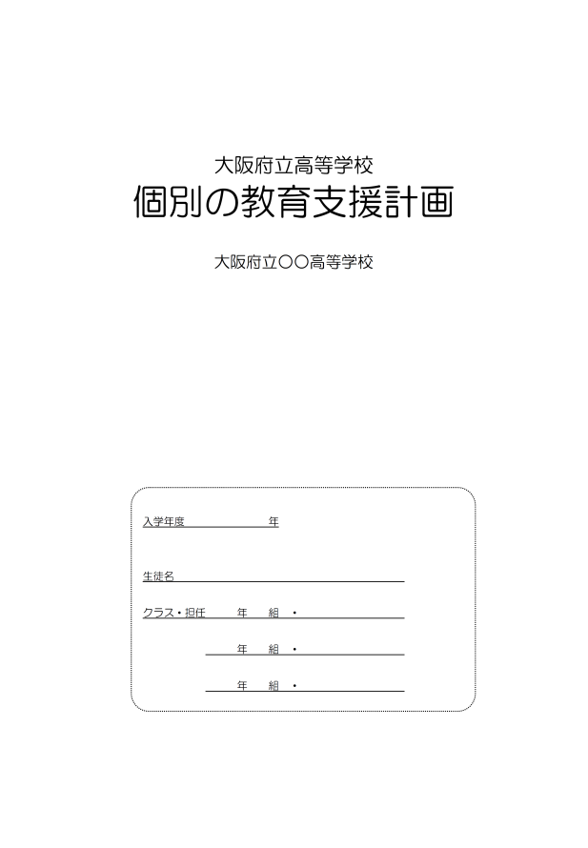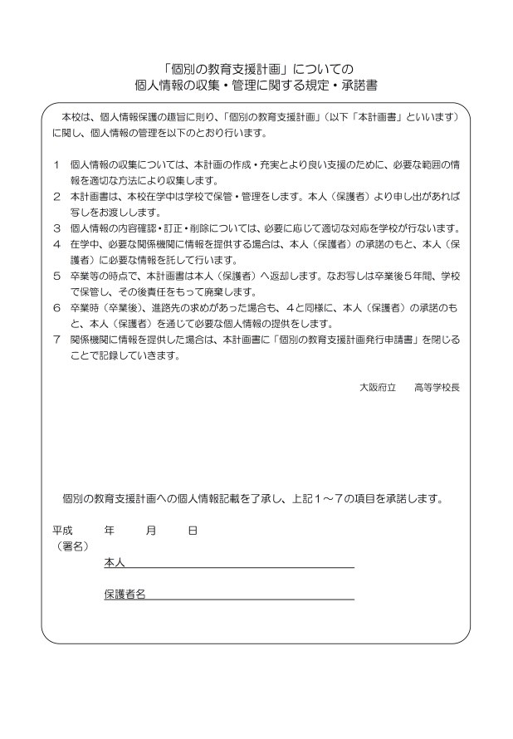

表面

個人情報の収集・管理に関する規定・承諾書

保護者署名欄

支援の内容

（Ⅲ１,４,５,６）

活かしたい観点

（Ⅰ２）

卒業後の希望

（Ⅰ３）

関係機関との連携（Ⅱ１）

障がいの状況

（Ⅲ６,７）

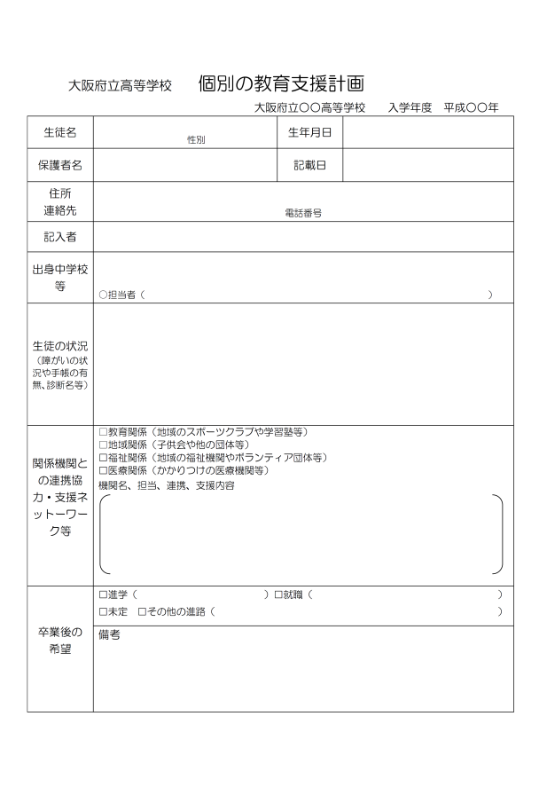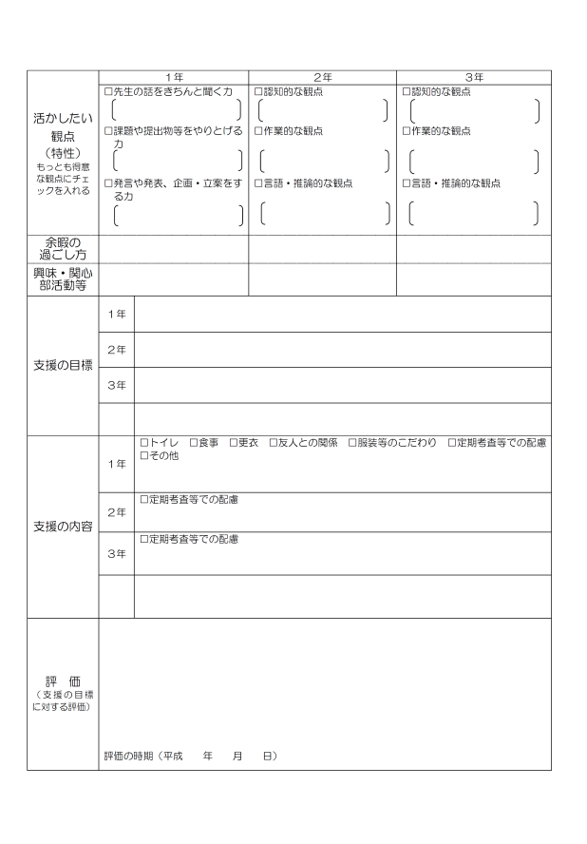

裏面